Федеральное государственное бюджетное образовательное учреждение высшего образования.

«Астраханский государственный медицинский университет»

Министерства здравоохранения Российской Федерации.

Кафедра______________________________

Заведующий кафедрой__________________

_____________________________________

Реферат

Тема: «Хронический гангренозный пульпит»

Выполнила: студентка 505 группы

стоматологического факультета

Вазаева Лейла

Проверил:____________________

Астрахань 2020

**Содержание**

Введение

1. Классификация пульпитов
2. Клиническая картина гангренозного хронического пульпита
3. Причины возникновения гангренозного хронического пульпита
4. Диагностика гангренозного хронического пульпита
5. Дифференциальная диагностика гангренозного хронического пульпита
   1. Дифференциальная диагностика  хронического гангренозного пульпита и хронического фиброзного пульпита
   2. Дифференциальная диагностика хронического гангренозного пульпита и хронического верхушечного периодонтита
6. Лечение хронического гангренозного пульпита
7. Прогноз и профилактика хронического гангренозного пульпита

Заключение

Список использованной литературы

**Введение**

Самое распространенное заболевание в стоматологии - это воспаление пульпы; т.е. пульпит, который в сочетании с кариесом (поражением твердых тканей зубов) является причиной жестоких болей, источником заболевания периодонта и нередко приводит к потере зуба.

Качественное лечение пульпита является главной задачей терапевтической стоматологии. Залогом успешного лечения пульпита является знание, умение и желание сделать работу качественно, а значит сохранить зуб как орган.

Пульпит- воспалительный процесс в пульпе зуба в результате воздействия на нее различных раздражителей. Наиболее частой причиной пульпита является микроорганизмы и продукты их жизнедеятельности, попадающие в пульповую камеру из кариозной полости через дентинные канальцы.

Основными возбудительными воспаления пульпы кокковые формы бактерий, в частности стрептококки, диплококки, стафилококки, грамположительные палочки, стрептобациллы, лактобациллы и дрожжевые грибы.

Инфицирование пульпы возможно при случайном вскрытии полости зуба во время лечения кариеса, а также ретроградным путем из глубокого пародонтального кармана, гайморовой пазухи при ее воспаление, остеомиелите, либо периодонтите в рядом стоящем зубе. Возможно проникновение инфекции в пульпу по кровеносным и лимфатическим путям при острых инфекционных заболеваниях.

Также причиной развития пульпита может являться острая или хроническая травма: механическая, физическая, химическая.

Острая механическая травма возникает при отломе части коронки зуба с обнажением рога пульпы, при переломе корня, при травмировании сосудисто-нервного пучка в области верхушки корня (например, при ударе), вскрытие рога пульпы при лечении кариеса или препарировании зуба под коронку, патологическая стираемость зубов, которая может привести к обнажению рога пульпы, завышение пломбы при лечении глубокого кариеса.

Физическая травма может привести к перегреву пульпы во время препарирования кариозной полости или зуба под коронку, при использовании тупых боров или при работе на турбинной машине в течении длительного времени без водяного охлаждения.

Химическая травма пульпы может произойти в результате использования сильнодействующих антисептиков (96% - го раствора спирта, 3% раствора хлорамина) при постановке постоянной пломбы без лечебной прокладки при лечении глубокого кариеса, применение пломбированных материалов, обладающих токсичным действием, без изолирующих прокладок, лечение глубокого кариеса у людей немолодого возраста с низкой реактивностью организма.

Гангренозный пульпит — это поздний этап перманентного пульпита, который характеризуется распадом и воспалением пульпы. В стоматологии данная патология считается вторым по частоте видом первично-хронического пульпита. Иногда гангренозный пульпит бывает продолжением острого диффузного пульпита, который может образоваться как в закрытой, так и открытой полости зуба.

1. **Классификация пульпитов**

В настоящее время стоматологи пользуются классификацией, ММСН (1989г.)

1. Острый пульпит:

1) очаговый

2) диффузный

2. Хронический пульпит:

1) фиброзный

2) гангренозный

3) гипертрофический

3. Хронический пульпит в стадии обострения:

1) обострение хронического фиброзного пульпита;

2) обострение хронического гангренозного пульпита

4. Состояние после частичного или полного удаления пульпы

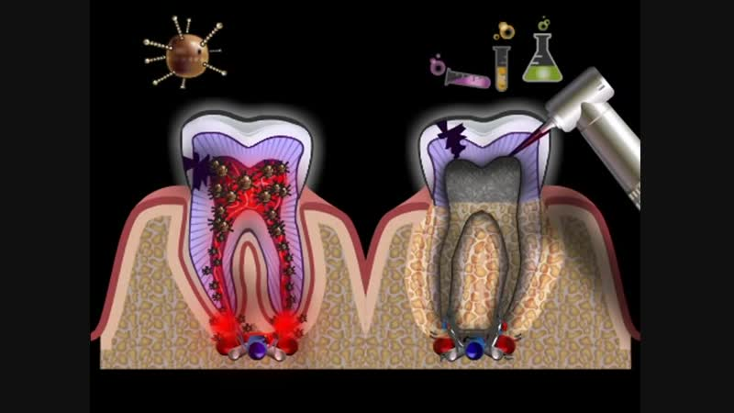

1. **Клиническая картина**

**Жалобы**

• На неприятный запах изо рта;

• На медленно нарастающие ноющие боли от горячего, не прекращающиеся после действия раздражителя, чувство распирания в зубе;

• Может быть бессимптомное течение;

• На дисколорит (изменение цвета зуба)

**Анамнез**

Ранее могут отмечаться самопроизвольные боли, которые затем уменьшились или полностью исчезли.

**Объективно**:

Цвет зуба - эмаль имеет серый оттенок.

Состояние слизистой оболочки десны  без изменений.

При зондировании обнаруживается

• Глубокая кариозная полость, с широко раскрытой полостью зуба;

• Большое количество размягченного дентина;

• Болезненно глубокое зондирование в устьях канала (зависит от степени развития процесса).

Перкуссия безболезненна.

Пальпация безболезненна.

Термодиагностика - боль возникает от горячего, долго не проходящая, медленное нарастание боли и постепенное ее угасание.

ЭОД 60-90 мкА

Рентгенография - глубокая кариозная полость, широко сообщающаяся с полостью зуба. могут быть изменения в периапикальных тканях в виде расширения периодонтальной щели или даже образования очага деструкции костной ткани в области верхушки корня.

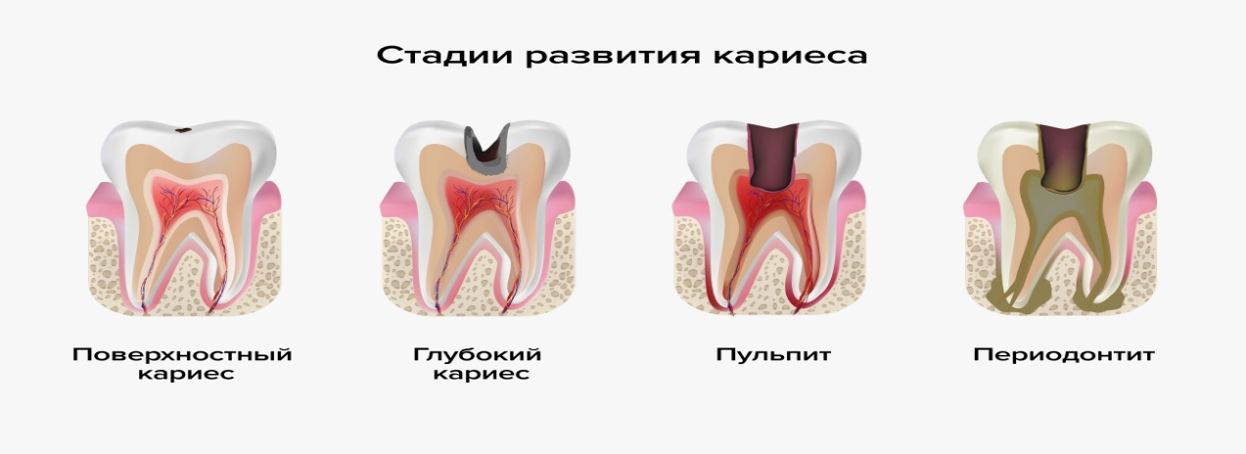

### Причины гангренозного пульпита

Этиология гангренозного пульпита обусловлена проникновением анаэробной и гнилостной микрофлоры в пульповую камеру. Инфицирование может происходить при наличии глубоких карманов пародонта, при вскрытии ротовой полости, остеомиелите, гайморите, при периодонтите соседнего зуба, а также травме зуба (перелом корня, стираемость зубов, отлом коронки, травмирование сосудисто-нервного пучка).

В патогенезе острого гангренозного пульпита выделяют следующие важные факторы:

* сопротивляемость и длительность раздражения пульпы;
* вирулентность микрофлоры;
* интенсивность кариеса;
* общее состояние организма;
* особенности пародонта.

Гангренозный хронический пульпит сопровождается некрозом коронковой и корневой части пульпы. На установленном уровне в корневой пульпе образуется демаркационный вал, ниже которого происходит фиброзное воспаление пульпы с омертвлением мелких артерий и фиброзом вен. Выше данного вала пульпа изъявлена и некротизирована.

### Диагностика гангренозного пульпита

Одним из неотъемлемых этапов диагностики гангренозного пульпита будет анализ жалоб пациента, который во время консультации со стоматологом указывает на особенности и период болезненности зуба. Нужно учесть, что несколько недель боль может продолжаться, после чего самопроизвольно прекратиться. После сбора и оценки анамнеза стоматолог принимается за зрительный и инструментальный осмотр полости рта пациента. Первой отличительной особенностью диагностики данной патологии будет сравнение оттенка эмали с другими зубами. При этом зубная коронка может иметь полное или частичное повреждение. Это дает возможность определить заполнение полости размягченным дентином. Инструментальная диагностика осуществляется с помощью зонда, реакция после применения которого будет обусловлена степенью травмирования зуба.

Для диагностики данной патологии могут применяться термические раздражители (термодиагностика), под влиянием которых пораженный зуб вызывает резкий болевой синдром, что постепенно уменьшается. Также используется метод электродиагностики, позволяющий выявить понижение электровозбудимости пульпы. Для подтверждения предварительного диагноза доктор назначает рентгенологическое исследование, по итогам которого будет определено нарушение периапикальной ткани, что сопровождается расширенной периодонтальной щелью и травмированием тканей корня зуба.

Хронический гангренозный пульпит нужно дифференцировать от фиброзного пульпита, глубокого и среднего кариеса, а также верхушечного периодонтита.

1. **Дифференциальная диагностика  хронического гангренозного пульпита**

**5.1. Дифференциальная диагностика  хронического гангренозного пульпита** **и хронического фиброзного пульпита**

Общее:

1. боли от всех видов раздражителей, долго не проходящие после их устранения, но в некоторых случаях может быть бессимптомное течение;

2. в анамнезе могут быть самопроизвольные приступообразные боли;

3. глубокая кариозная полость сообщается с полостью зуба;

4. термодиагностика: реакция на температурные раздражители долго не проходит после их устранения;

5. перкуссия безболезненна.

Различия:

1. жалобы при хроническом фиброзном пульпите на ноющие боли от всех видов раздражителей: при резкой смене температур, при вдыхании холодного воздуха, при хроническом гангренозном пульпите  на ноющие боли от горячего, не прекращающиеся после действия раздражителя, имеется  неприятный запах изо рта;

2.  цвет зуба при хроническом фиброзном пульпите не изменен, при хроническом гангренозном пульпите эмаль имеет серый оттенок;

3.  зондирование при хроническом фиброзном пульпите болезненно в точке сообщения, пульпа кровоточит, при хроническом гангренозном пульпите болезненно глубокое зондирование в устьях канала (зависит от степени развития процесса);

4. термодиагностика при хроническом фиброзном пульпите болезненна от холодного раздражителя, долго не проходящая, при хроническом гангренозном пульпите болезненна от горячего раздражителя, медленно нарастающая и так же медленно исчезает;

5.  ЭОД при хроническом фиброзном пульпите 35-50 мкА, при хроническом гангренозном пульпите 60-90 мкА;

6.  рентгенография при хроническом фиброзном пульпите могут быть изменения в периапикальных тканях в виде расширения периодонтальной щели (в 30% случаев), при хроническом гангренозном пульпите могут быть изменения в периапикальных тканях в виде расширения периодонтальной шели или даже образования очага деструкции костной ткани.

**5.2. Дифференциальная диагностика хронического гангренозного пульпита и хронического верхушечного периодонтита**

Общее:

1) иногда бессимптомное течение (вне обострения);

2. больной может указывать на сильные боли в прошлом, которые затем уменьшились или полностью исчезли;

3. жалобы на гнилостный запах из кариозной полости;

4. значительное разрушение твердых тканей зуба, наличие глубокой кариозной полости, которая сообщается с полостью зуба;

5. изменение цвета коронки зуба;

6. перкуссия безболезненна;

7. безболезненное зондирование поверхностных слоев в полости зуба;

8. изменения на рентгенограмме в периапикальных тканях.

Различия:

1.  жалобы **при хроническом гангренозном пульпите** на ноющие боли от различных раздражителей, главным образом от горячего, не проходящие после устранения раздражителя, при давлении пищевого комка на зуб, неприятный запах изо рта, чувство распирания и «неловкости» в зубе; при хроническом верхушечном периодонтите болей от раздражителей нет, бессимптомное течение или жалобы на наличие свиша, чувствительность при накусывании;

2.  слизистая оболочка десны  при хроническом гангренозном пульпите   без изменений, при хроническом верхушечном периодонтите возможно наличие свища, симптом вазопареза, симптом Мармассе, отраженного удара, застойная гиперемия;

3.  зондирование при хроническом гангренозном пульпите болезненно в устье канала или в глубине канала, при хроническом верхушечном периодонтите безболезненно;

4.  термодиагностика при хроническом гангренозном пульпите - реакция на температурные раздражители долго не проходит, при хроническом верхушечном периодонтите реакция на температурные раздражители отсутствует;

5.  ЭОД при хроническом гангренозном пульпите 60-90 мкА, при хроническом верхушечном периодонтите свыше 100 мкА;

6.  на рентгенограмме при хроническом гангренозном пульпите возможно расширение периодонтальной щели или даже очаг разрежения (в 30% случаев), при хроническом верхушечном периодонтите изменения в периапикальных тканях, характерные для той или иной формы хронического периодонтита.

### 7. Лечение хронического гангренозного пульпита

Лечение гангренозного пульпита предусматривает хирургическое удаление некротизированной пульпы, консервативные технологии лечения не применяются.

Лечение данного дефекта осуществляется под местным инъекционным обезболиванием. В стоматологической практике применяют такие виды анестезии, как инфильтрационная, интралигаментарная и проводниковая. Витальная пульпэктомия (удаление пульпы) предусматривает устранение корневой и коронковой части пульпы. Для предупреждения кровотечения корневой пульпы во время манипуляции могут накладываться тампоны с препаратами кровоостанавливающего действия, а также применяться диатермокоагуляция (прижигание ткани под воздействием электрического тока).

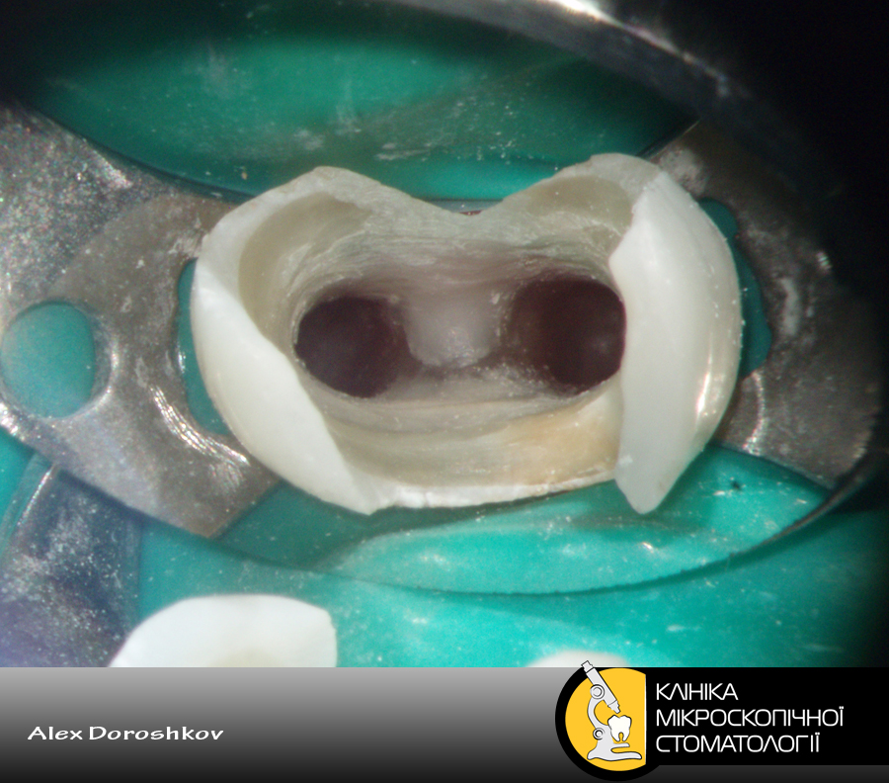

Пломбирование корневых каналов предполагает обтурацию с последующим наложением временной пломбы. Через неделю производится постоянная пломбировка корневых каналов, рентген-контроль, с помощью которого оценивается состояние тканей и отсутствие в них процессов воспаления. После этого выполняется реконструкция коронковой части зуба. В отдельных случаях, со временем, пациенту рекомендуется ортопедическое лечение, которое направлено на несъемное протезирование зуба с помощью искусственной коронки.

### 8. Прогноз и профилактика хронического гангренозного пульпита

Проведение правильного эндодонтического лечения гангренозного пульпита позволяет сберечь зуб как функциональную единицу. Признаками эффективного и благоприятного лечения будут:

* устранение запаха из полости рта;
* стихание болевых ощущений;
* отсутствие температурных реакций;
* восстановление оттенка зубной эмали;
* регрессирование временных изменений периодонта.

Отсутствие надлежащего лечения может спровоцировать полное отмирание корневой пульпы и образование периодонтита, что в дальнейшем может привести к длительному лечению или потере зуба.

В качестве профилактических действий гангренозного пульпита больному необходимо регулярно посещать стоматологический кабинет для осмотра, соблюдать чистоту полости рта, а также своевременно лечить острый пульпит и кариозное травмирование зубов.

**Заключение**

Подвести черту всему описанному в работе можно следующим образом.  
  
 Пульпит представляет собой довольно распространенное стоматологическое заболевание, причина появления которого – это воздействие большого количества раздражителей на пульпу зуба (микроорганизмов, температуры, травматических и химических факторов).  
  
 Существует несколько классификаций разновидностей пульпита в зависимости от состояния пульпы, но в целом все заболевания подвергаются стоматологическому лечению  
  
 Лечение пульпита на современном этапе развития стоматологии, проходят с помощью консервативных и хирургических методов. Кроме того, за последнее время, в практику постоянно внедряются новейшие технологии лечения пульпита.  
  
 Всё это позволяет значительно увеличить объем и улучшить качество стоматологической помощи оказываемой населению на сегодняшний день.

**Список использованных литературы**

1. Данилевский Н.Ф., Сидельникова Л.Ф., Рахний Ж.И. Пульпит. – Киев: Изд – во «Здоровье», 2003.
2. Девитальные методы лечения пульпита [электронный ресурс] // <http://www.32zubika.ru/devitalnye-metody-lechenija-pulpita-51.html>
3. Ежедневные проблемы в клинике: Пульпит – Что делать? // Новое в стоматологии 2003. - №5.
4. Иванов В.С., Винниченко Ю.Л., Иванова Е.В. Воспаление пульпы зуба. Издательство «МИА», Москва, 2003 г.
5. Лечение пульпита [электронный ресурс] // <http://bionicdentis.ru/lechenie-pulpita>
6. Лечение пульпита [электронный ресурс] // <http://bionicdentis.ru/lechenie-pulpita>
7. Лукиных Л. М., Шестопалова Л. В. Пульпит (клиника, диагностика, лечение). – Нижний Новгород: Изд – во Нижегородской государственной медицинской академии, 2004.
8. Петрикас А. Ж. Пульпэктомия. – М. АльфаПресс, 2006.